Ежегодно Москва готовится к пожароопасному сезону

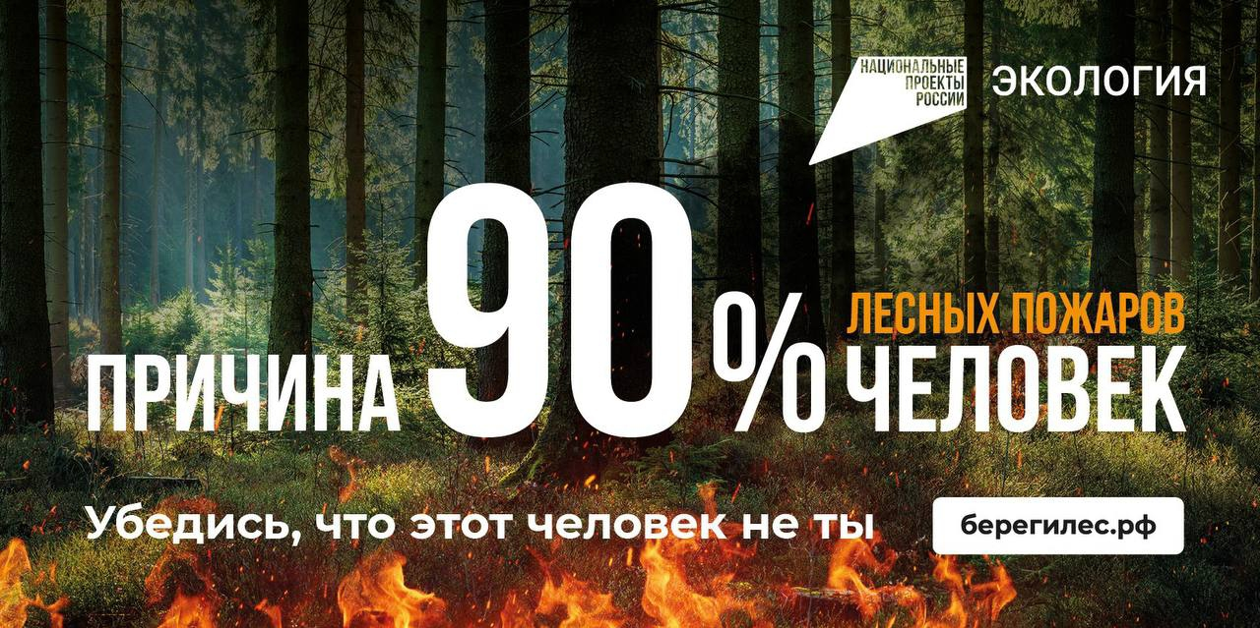

Столичные пожарные и спасатели отрабатывают действия по ликвидации природных и ландшафтных пожаров в масштабных учениях.

В 2024 году участие в них приняли профильные департаменты, в том числе Департамент ГОЧСиПБ, руководители префектур городских округов, а также коммунальные организации города.

Вертолёты Московского авиационного центра привлеки для:

- мониторинга обстановки

- эвакуации пострадавших

- ликвидации возгораний

- доставки оборудования и техники в ходе учений.

Для отработки тушения огня использовали уникальный насосно-рукавный комплекс "Водолей" столичного Пожарно-спасательного центра и самый большой пожарный вертолёт Ми-26.

Леса — богатство нашей страны. Заботиться о них помогает нацпроект «Экология», инициированный Президентом Владимиром Путиным.

Ежегодно из-за лесных пожаров Россия теряет 100 000 гектаров леса.

! Соблюдение правил пожарной безопасности способствует сохранению природных лесных объектов и особенно важно не допускать возникновения лесных пожаров.

Ежегодно лесопожарные службы России обновляются: специалисты получают новую технику и оборудование, проходят повышение квалификации. Много внимания уделяется профилактике пожароопасных ситуаций, особенно на труднодоступных территориях.